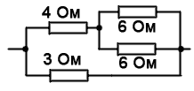
Вариант 10-14-1.
1. Найти распределение токов и напряжений в данной цепи. Сила тока в общем проводе 1 А (см. рис.)
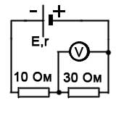
2. Вольтметр, подключенный к источнику тока, показал 10 В. Когда к этому источнику подключили лампочку сопротивлением 8 Ом, вольтметр показал 5 В. Найти ЭДС и внутреннее сопротивление источника тока.

3. К источнику тока с ЭДС=9 В и внутренним сопротивлением
5 Ом подключены проводники сопротивлением 10 Ом и 30 Ом. Найти показания вольтметра (см. рис.)

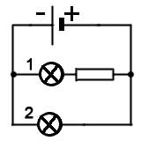
4. Каков КПД электропечи, в которой за 1 час удается расплавить 36 тонн стали при затратах 2 МВт электрической мощности? Начальная температура стали 1400⁰С.

5. Какая мощность выделяется в алюминиевой проволоке длиной 100 км и сечением 5 кв.мм при силе тока в ней 2 А?

6. Какая из ламп горит ярче? Сопротивления ламп одинаковы
(см. рис.)
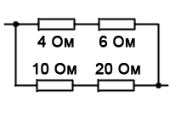
Вариант 10-14-2
1. Найти распределение токов и напряжений в
данной цепи. Общее напряжение цепи 7,5 В.
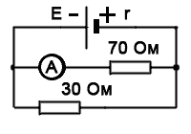
2. Сила тока при коротком замыкании источника тока равна 5,5 А. Если к этому источнику подключить сопротивление
2 Ома, будет ток силой 0,5 А. Найти ЭДС и внутреннее сопротивление этого источника тока.
3. К источнику тока с ЭДС=21 В, внутренним сопротивлением
7 Ом подключены сопротивления 70 Ом и 30 Ом. Найти показания амперметра (см. рис.)
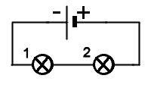
4. 3а какое время нагреватель мощностью 920 Вт превратит в пар 1 кг воды, имеющей температуру 100 °С при КПД=80%?
5. Какого сечения нужно взять нихромовую проволоку для изготовления спирали паяльника мощностью 40 Вт для напряжения 220 В? Длина проволоки 22 м.
6. Какая из ламп горит ярче? Сопротивление первой в два
раза больше, чем второй (см. рис.)

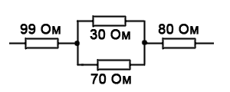
Вариант 10-14-3.
1. Найти распределение токов и напряжений в данной цепи. Сила тока в общем проводе 0,2 А (см. рис.)
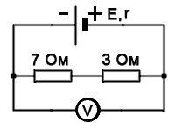
2. Источник тока на сопротивлении 8 Ом создает напряжение 16 В, а на сопротивлении 4 Ома 14,4 В. Найти ЭДС и внутреннее сопротивление источника тока.
3. Источник с ЭДС=11 В и внутренним сопротивлением
1 Ом подключен к сопротивлениям 7 Ом и 3 Ома. Найти показания вольтметра (см. рис.)

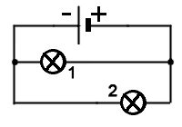
4. Троллейбус при силе тяги 5500 Н движется равномерно со скоростью 36 км/ч. Найти КПД его двигателя, если при напряжении 550 В двигатель потребляет ток силой 125 А.
5. Какой силы ток установится в проволоке из никелина длиной 10 м и сечением 0,1 мм² при напряжении на её концах 8,4 В?
6. Какая из ламп горит ярче? Сопротивление первой в два раза больше второй (см. рис.)

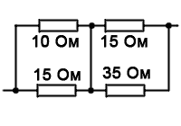
Вариант 10-14-4.
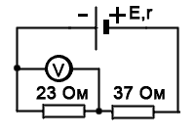
1. Найти распределение токов и напряжений в
данной цепи. Сила тока в общем проводе 1 А (см. рис.)
2. Источник тока в сопротивлении 16 Ом создает силу
тока 0,25 А, в сопротивлении же 8 Ом - 0,45 А. Найти
ЭДС и внутреннее сопротивление источника тока.
3. К источнику тока с ЭДС=7 В и внутренним сопротивлением 10 Ом подключены сопротивления
23 Ом и 37 Ом. Найти показания вольтметра (см. рис.)
4. Электродвигатель подъёмного крана мощностью
10 кВт и КПД=60% равномерно поднимает груз массой
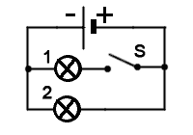
2 тонны. Сколько времени будет длиться подъём на высоту 10м?
5. Найти удельное сопротивление проводника длиной 10 м и сечением 1 мм², если при напряжении 11 В в нем возникает сила тока 1 А.
6. При каком положении выключателя лампа 2 горит ярче? Сопротивление обеих ламп и внутреннее сопротивление источника тока одинаковы (см. рис.)
Вариант 10-14-5.
1. Найти распределение токов и напряжений в
данной цепи. Общее напряжение 10 В (см. рис.)
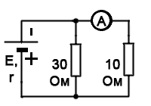
2. При силе тока в цепи 0,5 А напряжение равно 4 В, а при силе тока 0,9 А напряжение равно 3,6 В. Найти ЭДС и внутреннее сопротивление источника тока.
3. Источник тока с ЭДС=8 В и внутренним сопротивлением 0,5 Ом подключен к резисторам 10 Ом и 30 Ом. Найти показания амперметра (см. рис.)
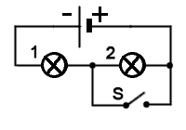
4. Найти КПД кипятильника мощностью 1 кВт, который за 10 мин нагревает 5кг воды на 25 К.
5. Какой длины нужно взять нихромовую проволоку, чтобы изготовить из неё нагреватель мощностью 1 кВт для напряжения 220В? Сечение проволоки 0,25мм².
6. При каком положении выключателя лампа 1 горит ярче? Сопротивление ламп и внутреннее сопротивление источника тока одинаковы (см. рис.)

